**INTRODUCCIÓN A LA INFORMÁTICA**

*CLASE 10*

*Integrantes*

* *Gonzalo Menéndez*
* *Tatiana Zanelli*
* *Leonardo Ardila*
* *María Espinoza*
* *Agustina Giardelli*
* *Juliana Igarreta*

1) En base a lo visto y trabajado, armar un documento de word y subir a la mochila del viajero las siguientes consignas.Para nuestra tarea en Debian, vamos a instalar el programa

desde el siguiente link, el cual será donde realizaremos la documentación de todas las tareas. (opcional si se demora mucho tiempo la instalación)

Instalamos paquete .deb de ZOOM

sudo dpkg -i zoom.deb

2)El tema (interfaz gráfica de debian) actual es GNOME, a través de la terminal y sus comandos investigar cómo cambiar el tema a otro diferente, escribir los comandos utilizados en el documento de word de libre office

tasksel –list-task

sudo tasksel

sudo apt-get install mate

adduser Nombre_Usuario

shutdown -r

Realizar el cambio de tema, sacando capturas de pantalla del antes y el después, luego colocarlos en el documento de LibreOffice.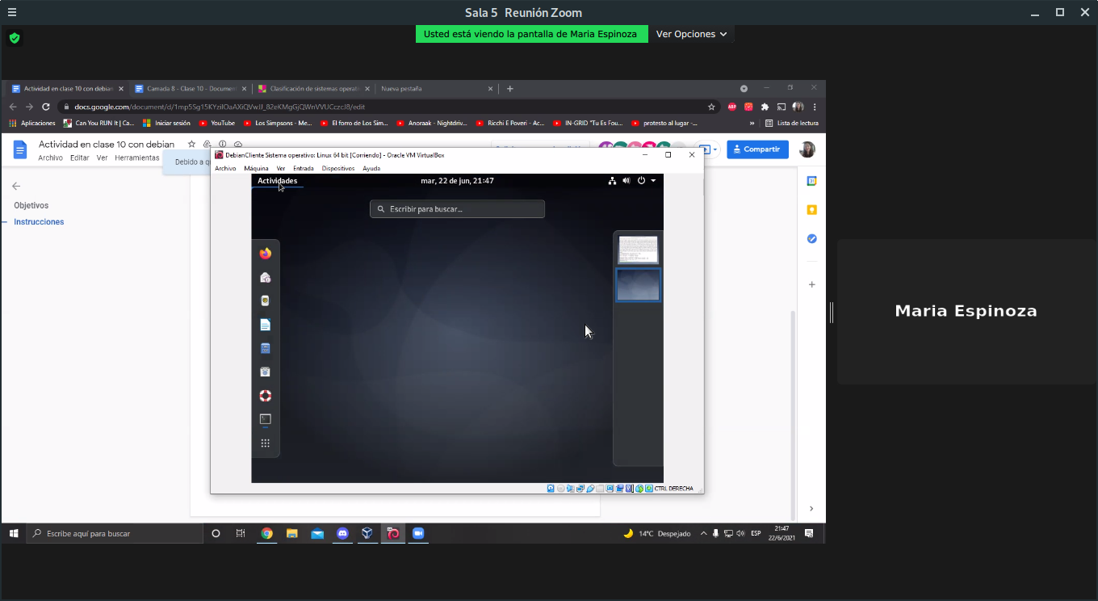

Antes

Despues.

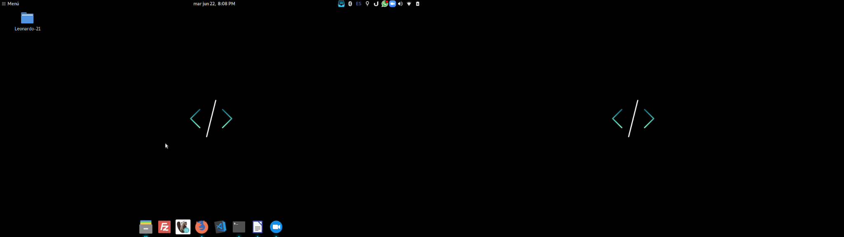

• Investigar cómo actualizar el sistema operativo a través de línea de comando y colocar en word los comandos utilizados y una captura de pantalla de la terminal.

Sudo apt-get update

sudo apt-get full upgrade

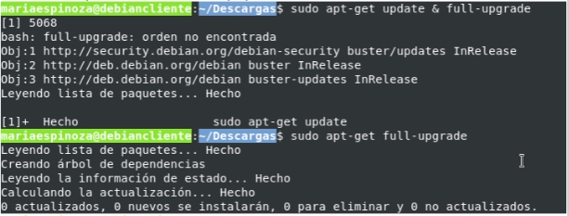

• Utilizar el comando comando sudo rm -r / Sacar una captura de pantalla y colocarlo en el documento de LibreOffice.

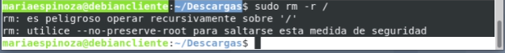

• Subir el documento con el formato nombre_apellido, en la clase correspondiente dentro de la mochila del viajero.

• Utilizar el comando: sudo -rm -fr / --no-preserve-root

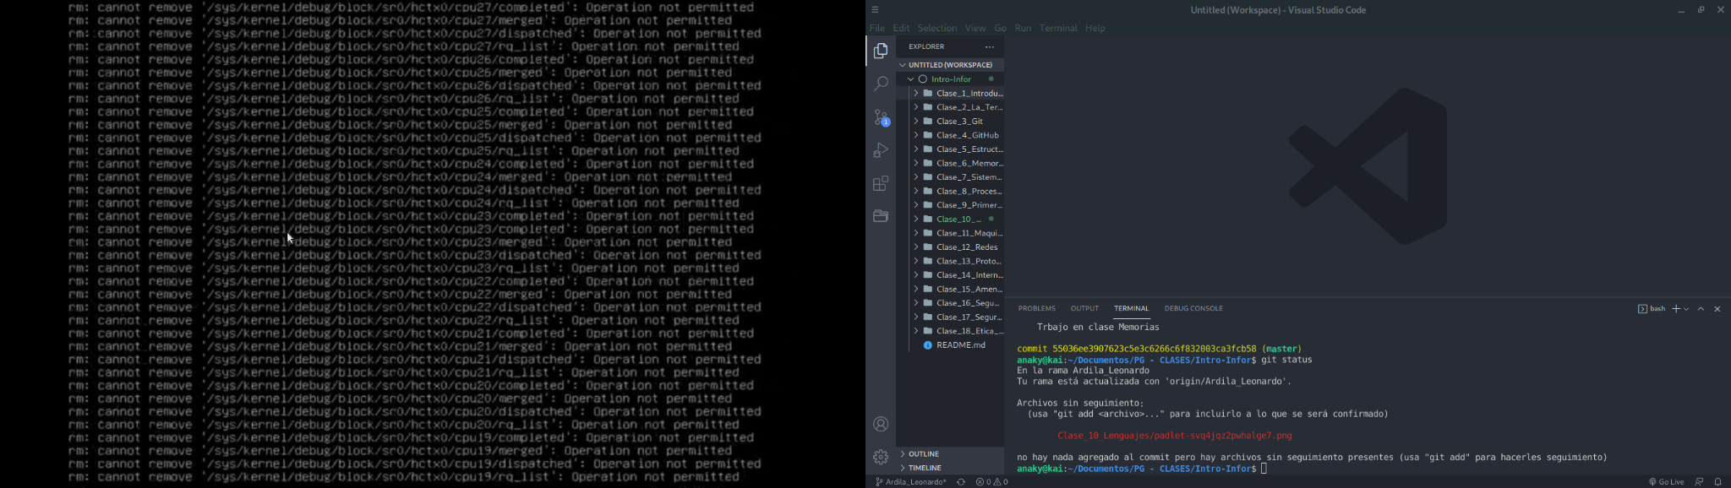

• Utilizado este comando la MV quedó inutilizable y el ejercicio finaliza.